XXX项目单元测试说明书
作者：[192052209 赵婕 192052219 苏燕 192052215 赵强俊]

文档变更记录
日期 | 版本号 | 修订内容 | 修订 | 审核
2021.6.16 | V1.0 | 填写本次修订内容 | 苏燕  赵婕 | 赵强俊
- 引言
编写目的：开发贪吃蛇小游戏，提供娱乐功能同时提升专业技能。
预期读者：游戏小组成员及老师。
参考资料：《C#面向对象程序设计》。
- 测试程序版本
VS2019 SQL Server2019
- 模块描述
[描述程序或软件的模块组成、模块命名空间及功能，并通过表格的形式列出模块函数/方法一览]
模块ID | 模块名称 | 函数/方法编号 | 函数/方法名称 | 原型 | 参数 | 返回值
1 | 1 | 1 | DrawFood | food.DrawFood(data, rows, cols); | (Rectangle[,] data, int rows, int cols | void
2 | 1 | 2 | DrawSnake | snake.DrawSnake(data); | Rectangle[,] data | void
3 | 1 | 3 | DrawMap | map.DrawMap(rows, cols, data, fWidth, fHeight, pa); | int rows, int cols, Rectangle[,] data, int fWidth, int fHeight, Panel pa | Void
- 测试用例
  - [MainGame]测试用例

    - [MainGame]——[函数1/方法1]
[如下表所示，对模块1的函数1/方法1进行输入、输出组合测试描述]
测试编号 | 函数名 | 输入数据 |  | 期望结果 | 实际结果
测试编号 | 函数名 | 数据类型 | 值 | 期望结果 | 实际结果
1 | DrawFood | Rectangle[,] | data | 画蛇 | 画蛇
2 | DrawSnake | Rectangle[,] | data | 画食物 | 画食物
3 | DrawMap | int，int,int,int,Panel | Rows,cols,data,fWidth,fHeight,pa | 画地图 | 画地图

测试用例
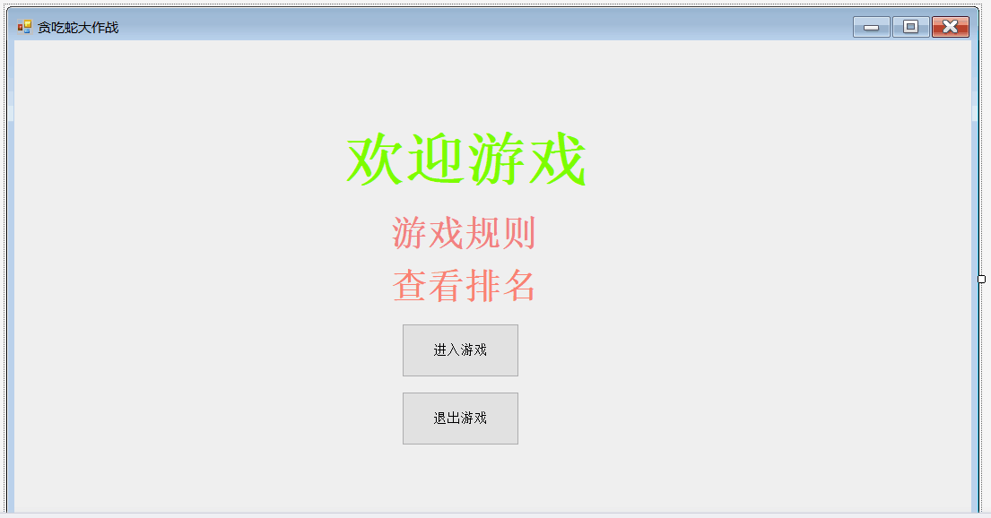
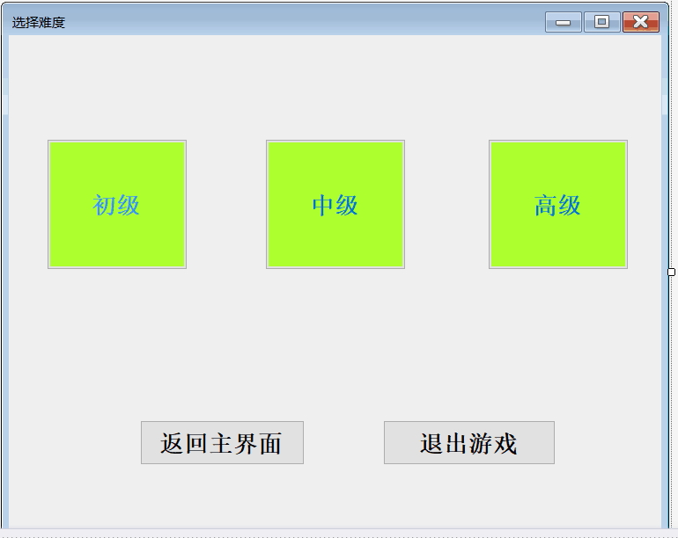
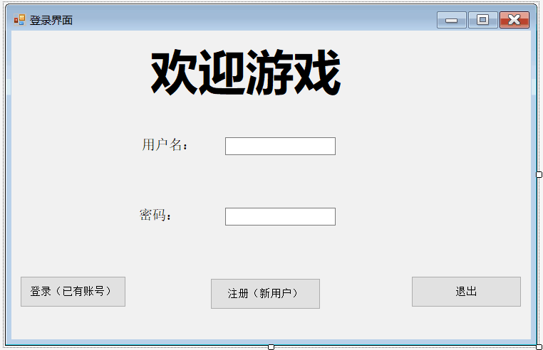
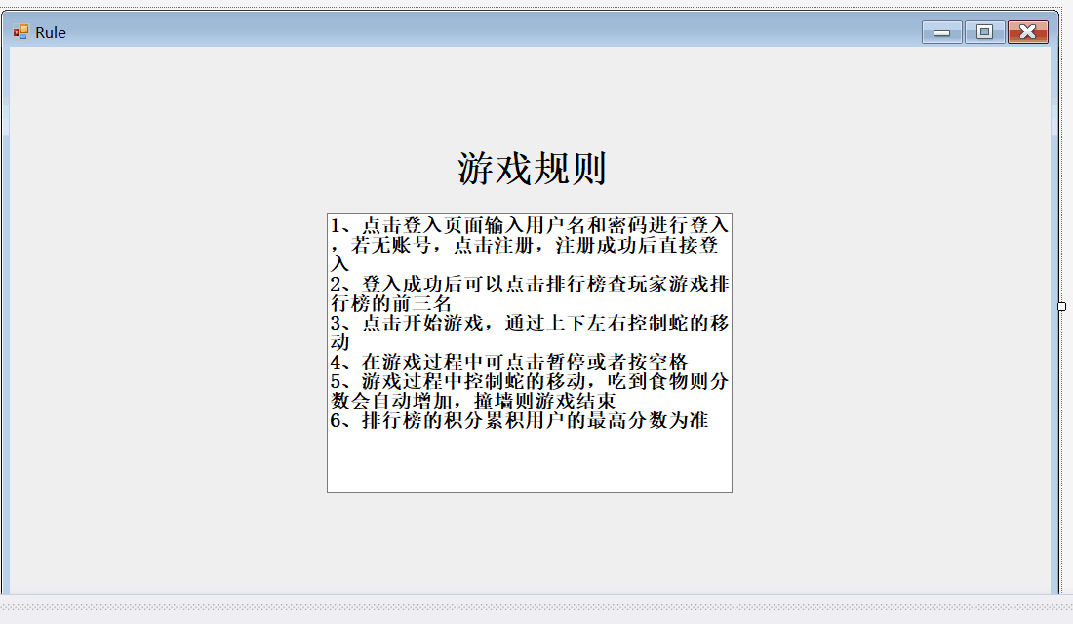
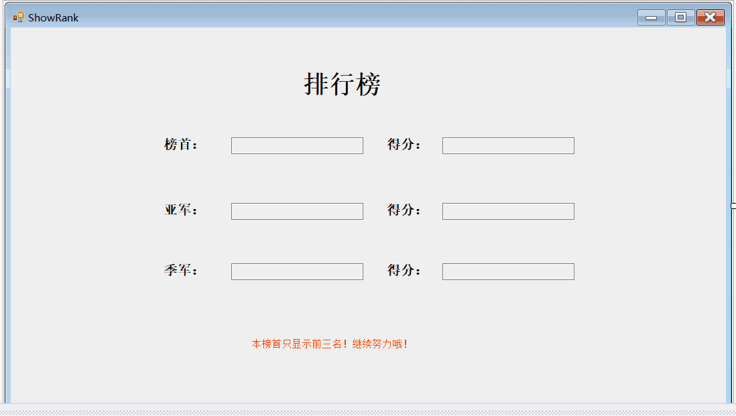

- 附录

